carne di bovino podolico
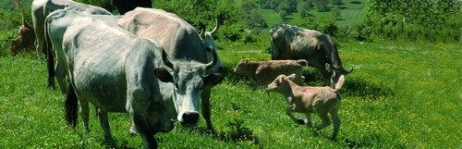
La carne di vitellone podolico è ottenuta dalla macellazione di bovini, maschi e femmine, di razza Podolica o da incroci di prima generazione tra vacche di razza Podolica iscritte al Libro genealogico e tori di razza specializzata da carne o di razza Bruna, di età compresa fra i 10 e i 24 mesi al momento della macellazione.
Dalla nascita allo svezzamento gli animali sono allevati con le madri al pascolo; successivamente l’allevamento può proseguire al pascolo, con integrazioni alimentari, oppure in stabulazione, tradizionalmente fissa ma anche in stalla libera. Tradizionalmente veniva di norma praticata la transumanza, usop progressivamente in abbandono per le mutate condizioni sociali delle aree tradizionalmente interessate da questo allevamento. L’alimentazione fino allo svezzamento naturale si basa sul latte della madre o di balie; successivamente la base alimentare è costituita da pascolo e foraggi freschi e conservati a base di essenze erbacee ed arbustive, tipiche dell’area di produzione, con aggiunta di concentrati, per lo più semplici, tali da garantire un sano e ragionevole accrescimento dei soggetti; le strutture previste risultano adeguate dal punto di vista tecnico ed igienico sanitario, e rispettose del benessere animale. Per l’allevamento, la macellazione e la commercializzazione dei prodotti sono osservate le vigenti normative nazionali e comunitarie. Alla produzione di carne viene di solito aggiunta quella di latte, che viene destinato, dopo lo svezzamento del vitello, alla proiduzione del caciocavallo podolico.
La razza podolica è probabilmente risalente alle migrazioni indoeuropee tra il tardo neolitico e l’età del bronzo, oppure successivamente, al seguito delle invasionibarbariche provenienti dall’Asia Centrale. La tecnica di allevamento, tradizionalmente di tipo estensivo, con produzione di soggetti di peso ed età elevata, rimane quella più praticata, considerando la spiccata rusticità e frugalità della razza, che presenta una grande attitudine allo sfruttamento di pascoli poveri dell’Appennino Campano.

